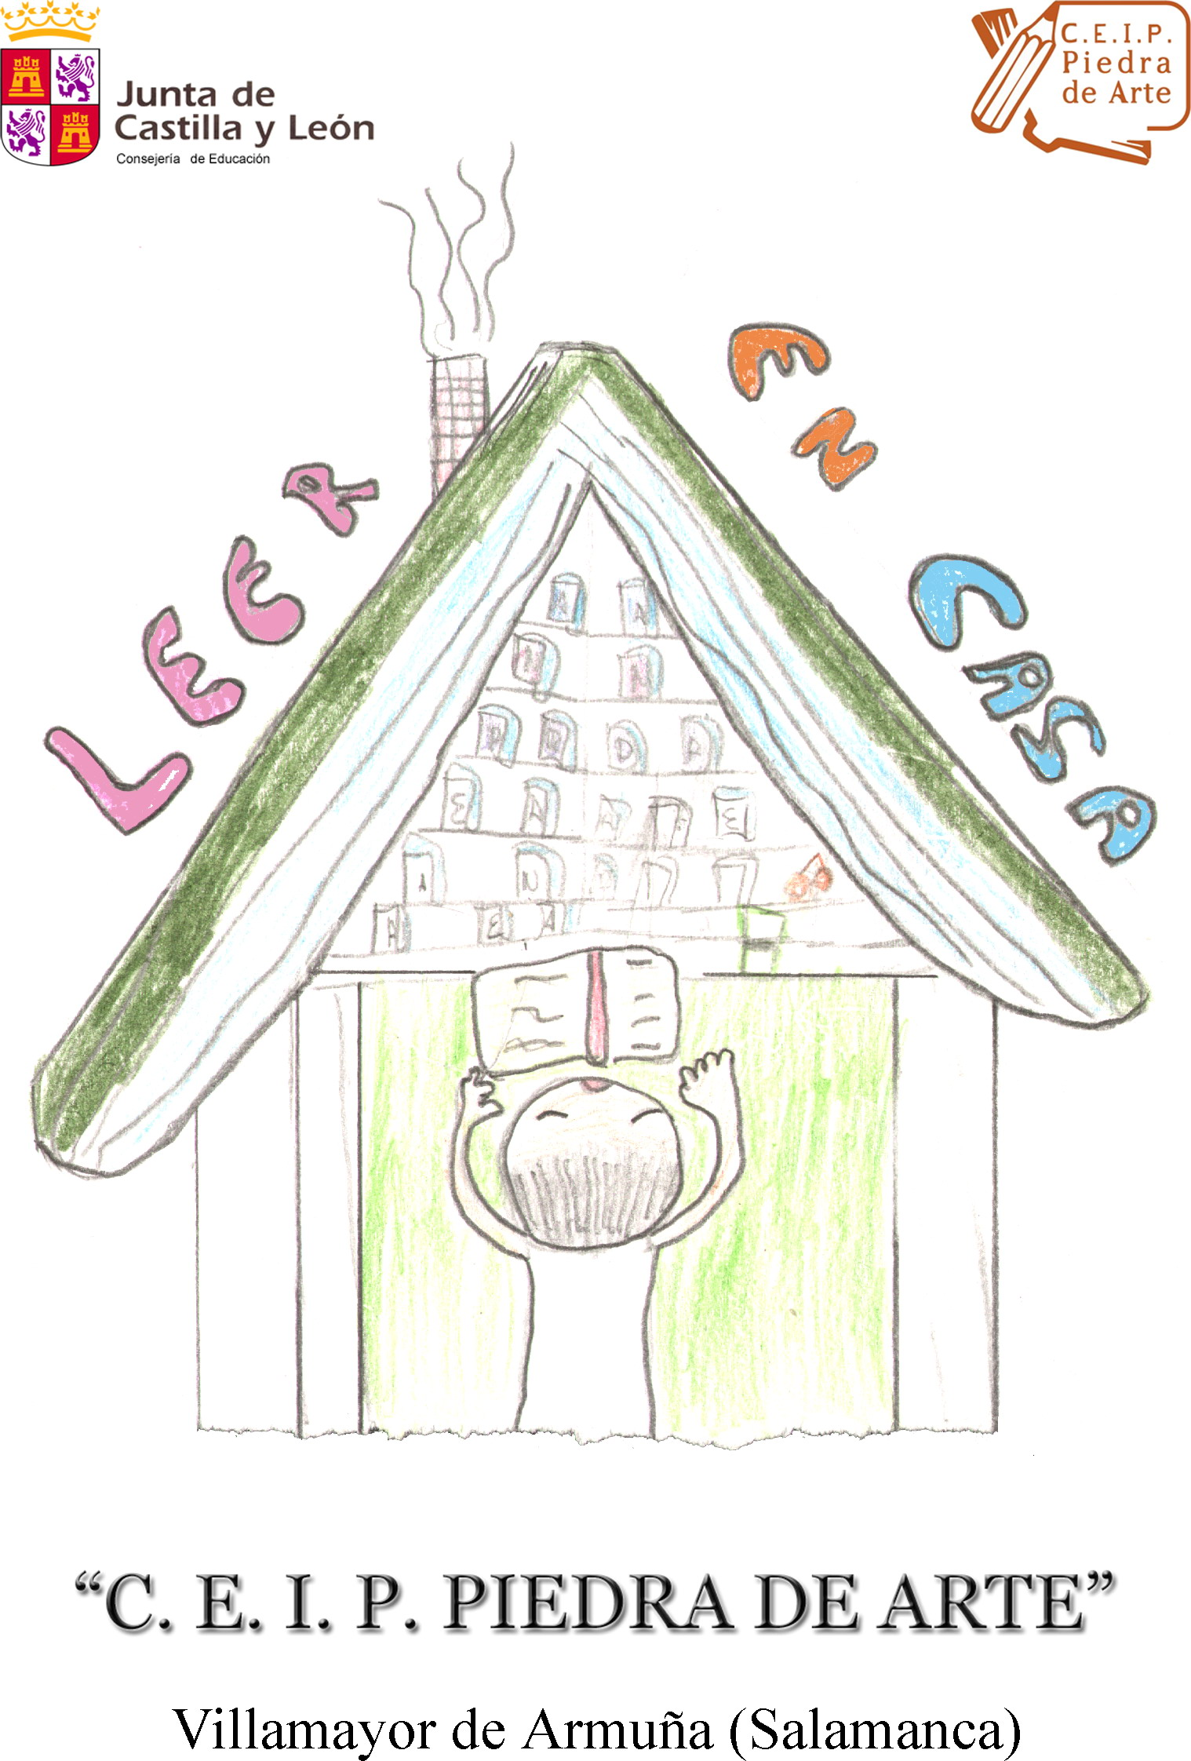
ORIENTACIONES PARA LEER EN FAMILIA

Adquirir el gusto por la lectura requiere de un proceso secuenciado en el que prime el ejemplo, la ilusión y la constancia.

En los seis primeros años de los niños y las niñas, la familia adquiere una importancia transcendental ya que los estímulos que se despiertan en la guardería y el colegio deben ser consolidados en casa a través de: lectura de imágenes, narración de cuentos, canciones, adivinanzas, retahílas, fábulas, relatos locales…

Una vez que el niño y la niña ya ha aprendido a leer, los esfuerzos y estrategias de los padres para desarrollar y afianzar la práctica lectora en sus hijos e hijas siguen siendo igual de importantes y necesarios para lograr que la lectura no se perciba sólo como una cuestión escolar.

La familia conoce mejor que nadie sus gustos y aficiones. Ayudadles a elegir el libro adecuado, teniendo en cuenta las recomendaciones de los profesionales. Y ayudadles, también, a ir confeccionando su biblioteca personal.

Cuatro consejos básicos para hacerlo bien:
1.- Todos los días, reserva un tiempo para leer con tu hijo/a.
- Buscar un tiempo y un lugar agradable para leer con tus hijos/as.
- Que no resulte una obligación y que sea un rato divertido.
- Debes ser un modelo a imitar. Comparte la lectura en familia.
- Después de la lectura, comenta lo que habéis leído: personajes, situaciones, etc… y relaciónalos con la vida cotidiana.
2.- Cuando tu hijo o hija te lea el texto en voz alta, procura:
- Que hable alto y claro.
- Que articule y vocalice bien.
- Explícale las palabras que no entiende. Para eso conviene que tengas un diccionario a mano.
- Que lea despacio, dando sentido a las frases, sin detenerse.
- Vigila que use la entonación apropiada, con expresividad, evitando la monotonía y que adecúe la voz y los gestos al tipo de texto que sea: poesía, descripción, diálogo, etc.
- Educan los sentimientos, nos ayudan a conocernos y a identificarnos con otros.
- Enriquecen el lenguaje y aumentan nuestra capacidad de expresión. Las palabras nos ayudan a pensar y a relacionar unas ideas con otras.
- Nos vinculan con una comunidad cultural y nos ponen en contacto con otras visiones del mundo.
3.- Crea espacios en casa para tener libros.
4.- Id a bibliotecas, visitad librerías y acudid a funciones de animación, de títeres, teatro…
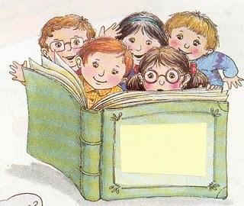
LOS LIBROS QUE MÁS LES GUSTAN

Utilizar el servicio de préstamo de la biblioteca o regalar libros son algunas formas de acercar la lectura a tu hijo. En cada edad, los niños suelen mostrar los mismos gustos y niveles lectores.
Aunque es importante tener en cuenta las peculiaridades de cada lector, os proponemos algunas orientaciones sobre los tipos de libros relacionados con las edades que sólo pretenden ser puntos de referencia a la hora de elegir.

Antes de los 6 años. Temas favoritos:
- Folklore infantil, retahílas, rondas, letrillas, canciones. Historias rimadas con sencillos fragmentos versificados.
- Libros de imágenes.
- Historias del entorno familiar.
- Narraciones con animales humanizados.
- Fábulas y cuentos de hadas sencillos.
En los libros para estas edades, la ilustración debe ser predominante, aunque no exclusiva. Ofrecer a los niños libros con ilustraciones novedosas les permite conocer propuestas estéticas al margen de las ilustraciones más comerciales difundidas por el cine y la televisión.

Desde los 6 años. Temas favoritos:
- Libros que responden con sencillez a sus porqués.
- Animales que hablan o fuerzas de la naturaleza personificadas.
- Cuentos maravillosos y tradicionales.
- Narraciones reales o ficticias no muy complejas.
- Cuentos humorísticos.
- Libros de imágenes.
- Poemas y canciones.
- Libros informativos.
Es el momento de iniciar la biblioteca personal. Establecer hábitos de compra de libros en fechas señaladas, implicarles en la selección y animarles a que expresen sus gustos.

Desde 8 años. Temas favoritos:
- Aventuras: detectives, pandillas, miedo.
- Cuentos fantásticos y narraciones mitológicas.
- Relatos humorísticos.
- Libros de poemas.
- Historias de la vida real: familia, escuela, conflictos personales y de grupo.
- Libros informativos de animales, deportes, pueblos y países diversos, ciencia, manualidades.
Es importante facilitarles tiempos y espacios de lectura cuando las tareas escolares empiezan a hacerse presentes. Valorad sus esfuerzos y comentad con ellos sus lecturas.

Desde 12 años. Temas favoritos:
- Novelas realistas: relaciones de amistad, primer amor, conflictos personales.
- Novelas que reflejan los problemas del entorno social: ecología, pacifismo, interculturalidad, convivencia.
- Narraciones de suspense: lo misterioso, lo desconocido, historias policiacas.
- Aventuras peligrosas.
- Ciencia-ficción.
- Los llamados clásicos: Alicia, Tom Sawyer, La isla del tesoro…
- Biografías.
- Poesía y teatro.
- Libros informativos sobre temas científicos, sexo, profesiones, religiones, historia…
- Revistas sobre temas que les interesan y prensa diaria.
Recordad que ya tienen más claro lo que les gusta. No os empeñéis en que lean lo que os gustó a vosotros a su edad.

En fin, vuestro papel es el de estimular, dar ocasión para hablar de libros, propiciar encuentros agradables con los textos, compartir las alegrías que da una buena lectura e invitarles en todo momento a expresarse. Tened en cuenta que ser lector no es tarea fácil y ayudar a ser lector tampoco. Los libros no deben ser un castigo, sino un placer que podéis descubrir juntos.

Programa “Leer en Casa”

Queremos invitara todas las familias a participar con nosotros en la mejora del hábito lector. La actividad que proponemos la vamos a llamar “LECTURA EN FAMILIA” y consiste sencillamente en que disfrutéis del placer de la lectura padres/madres e hijos/as.

No va a ser una lectura guiada sino que podéis usar cualquier tipo de texto o libro, siendo fundamental que os atraigan y gusten. De lo que se trata es de que compartáis un poco de vuestro tiempo leyendo con vuestros hijos e hijas y que al final de curso aquellas familias que voluntariamente se adhieran a este proyecto (esperamos que la participación sea muy alta), entreguen de forma anónima y voluntaria el calendario de seguimiento que aparece al final de estas líneas.

En este calendario cada día se deberá marcar con el número correspondiente y con lápices de colores o rotuladores se pondrá un círculo con el color que se corresponda con la acción realizada. Las situaciones que deseamos valorar son las siguientes:

- Que no se haya leído nada: se redondea el día con un solo círculo de color negro.
- Que se haya leído en familia: en esta ocasión se hace un círculo alrededor del día de color verde.
- Que haya leído su hijo/a solo/a se rodeará el día con un círculo de color azul.
- Que hayamos comentado lo leído con nuestro hijo/a, entonces al primer círculo le añadimos por encima un nuevo círculo de color rojo.

Como seguramente han comprendido de lo que se trata es de que se comparta la grata experiencia de leer en casa (en todos los cursos y niveles) y se disfrute en familia de una actividad conjunta que, además, pensamos va a mejorar significativamente la competencia lectora de nuestros alumnos/as y va a potenciar su gusto por la lectura.

Recortar por la línea de puntos y entregar al tutor/a de su hijo/a de forma voluntaria aquellos de Uds. que lo deseen.

CALENDARIO DE LECTURA CURSO 2010-2011

OCTUBRE |  | D/Dª __________________________ como padre/madre/tutor del alumno/a _______________________________________, MANIFIESTO que he leído en casa con mi hijo/a los días marcados en el calendario de este mes.
  L | M | X | J | V | S | D
NOVIEMBRE |  | D/Dª __________________________ como padre/madre/tutor del alumno/a _______________________________________, MANIFIESTO que he leído en casa con mi hijo/a los días marcados en el calendario de este mes.
  L | M | X | J | V | S | D
DICIEMBRE |  | D/Dª __________________________ como padre/madre/tutor del alumno/a _______________________________________, MANIFIESTO que he leído en casa con mi hijo/a los días marcados en el calendario de este mes.
  L | M | X | J | V | S | D
ENERO |  | D/Dª __________________________ como padre/madre/tutor del alumno/a _______________________________________, MANIFIESTO que he leído en casa con mi hijo/a los días marcados en el calendario de este mes.
  L | M | X | J | V | S | D
FEBRERO |  | D/Dª __________________________ como padre/madre/tutor del alumno/a _______________________________________, MANIFIESTO que he leído en casa con mi hijo/a los días marcados en el calendario de este mes.
  L | M | X | J | V | S | D
MARZO |  | D/Dª __________________________ como padre/madre/tutor del alumno/a _______________________________________, MANIFIESTO que he leído en casa con mi hijo/a los días marcados en el calendario de este mes.
  L | M | X | J | V | S | D
ABRIL |  | D/Dª __________________________ como padre/madre/tutor del alumno/a _______________________________________, MANIFIESTO que he leído en casa con mi hijo/a los días marcados en el calendario de este mes.
  L | M | X | J | V | S | D
MAYO |  | D/Dª __________________________ como padre/madre/tutor del alumno/a _______________________________________, MANIFIESTO que he leído en casa con mi hijo/a los días marcados en el calendario de este mes.
  L | M | X | J | V | S | D

